Aflevering 2
Af Peter Diekema, AU-ID: au729587 & Jesper Bertelsen, AU-ID: au869481

- Calculate the values of R2 and R3 that is needed in order to obtain the following DC bias conditions for the transistor:
Transistor modellen indsættes.
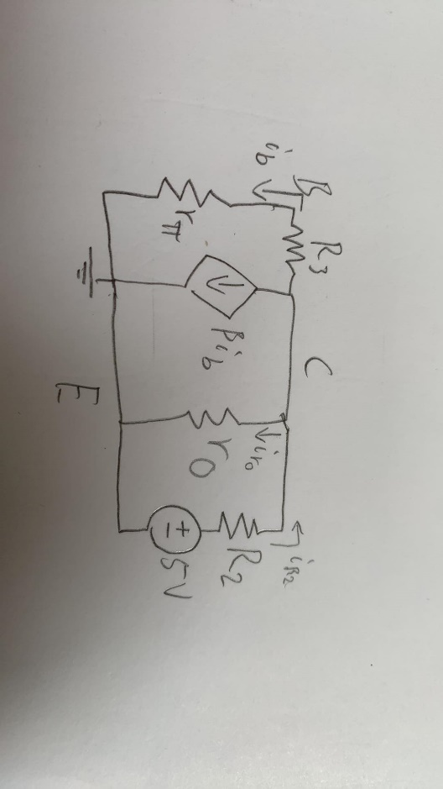

For strømmen $i_{C}$ må der gælde at:

$$i_{C}=βi_{b}$$
$$5V-R_{2}·\left(i_{C}+i_{b}\right)=v_{CE}=2,75V$$

$$v_{CE}-i_{b}R_{3}=v_{BE}$$
$$2,75V-i_{b}·R_{3}=v_{BE}=0,7V$$

$β$ værdien slås op i databladet til $290$, ved $i_{C}=2,0mA$ og $V_{CE}=5,0V$.

Fra øverste ligning isoleres $R_{2}$
$$R_{2}=\frac{5V-2,75V}{i_{c}+i_{b}}=\frac{2,25V}{5mA+\frac{5mA}{290}}≈448,4536 Ω$$
==============
$R_{2}=448,4536Ω$
==============

$R_{3}$ isoleres i nederste ligning:
$$R_{3}=\frac{2,75V-0,7V}{i_{b}}=\frac{2,05V}{\frac{5mA}{290}}≈118900 Ω$$

==============
$R_{3}=118,9kΩ$
==============

- Find the small-signal voltage gain of the amplifier ($A_{v}=v_{out}/v_{in})$ as a function of $R_{L}$. Calculate the value of $A_{v}$ for $R_{L}=100Ω$ and $R_{L}=1000Ω$. State the results in dB.

Først bestemmes $r_{O}$ i LTSpice.
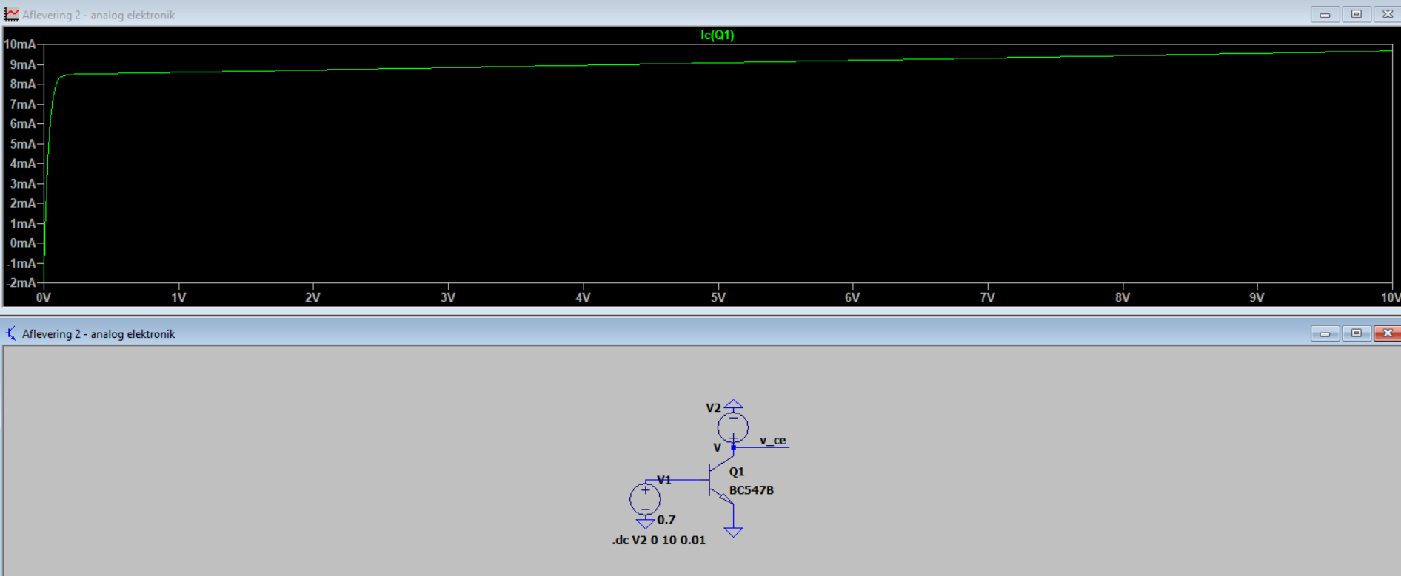
Der måles to punkter på $i_{C}, v_{CE}$ kurven af transistoren kørt ved en indgangs spænding på $0,7V$.
$$\left(i_{C},v_{CE}\right)=\left(8,56mA; 0,67V\right)$$
$$\left(9,63mA;9,63V\right)$$
Så regnes skæringen med $v_{CE}$ aksen, som er $v_{A}$.

$$a=\frac{9,63mA-8,56mA}{9,63V-0,67V}≈1,194196·{10}^{-4} S$$
$$v_{A}=\left|0,67V-\frac{8,56mA}{1,194196·{10}^{-4} S}\right|≈71,01002572442 V$$
Nu kan $r_{O}$ findes med formlen $r_{O}=\frac{v_{A}}{i_{C}}$
$$r_{O}=\frac{v_{A}}{i_{C}}=\frac{71,01V}{5mA}≈14202 Ω$$

$r_{π}$ kan regnes med følgende formel:
$$g_{m}=\frac{I_{C}}{V_{T}}=\frac{5mA}{26mV}≈0,1923077 S$$
$$r_{π}=\frac{β+1}{g_{m}}≈\frac{291}{0,1923077S}≈1513,2 Ω$$

Nu kendes følgende værdier.
$$r_{O}≔14,2kΩ$$
$$r_{π}=1513Ω$$
$$R_{2}≔448Ω$$
$$R_{L}≔100Ω$$
$$β≔290$$

Modellen for transistoren indsættes i small signal kredsløbet.
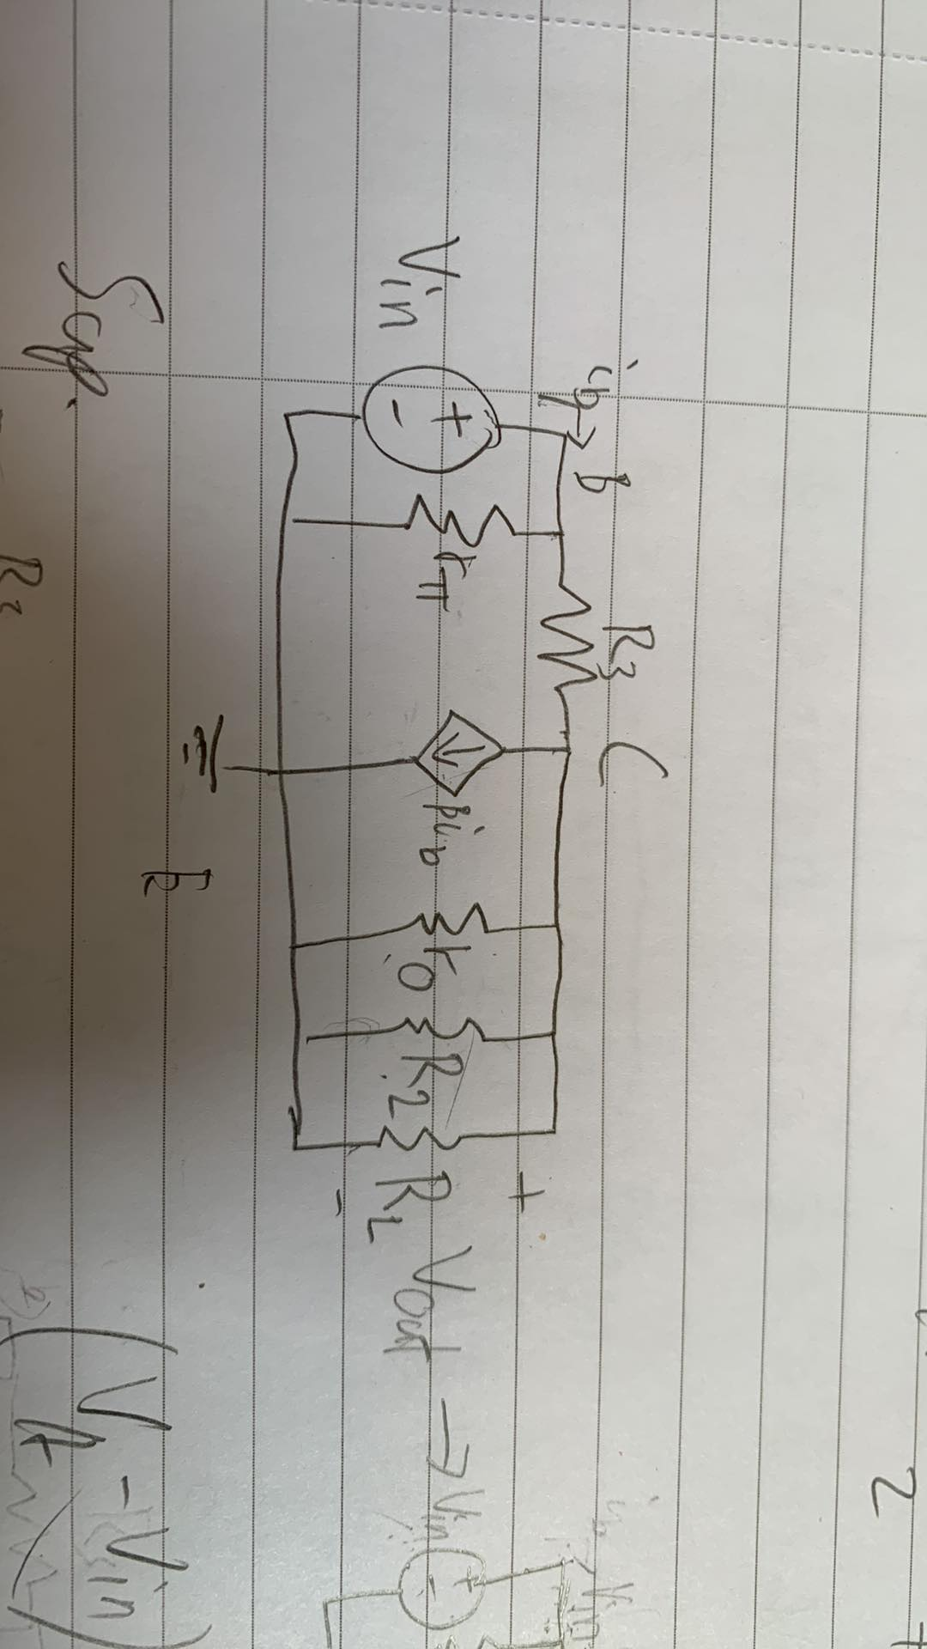
Resistorerne i parallel ækvivaleres:
$$R_{eq}=\frac{1}{\frac{1}{r_{O}}+\frac{1}{R_{2}}+\frac{1}{R_{L}}}$$

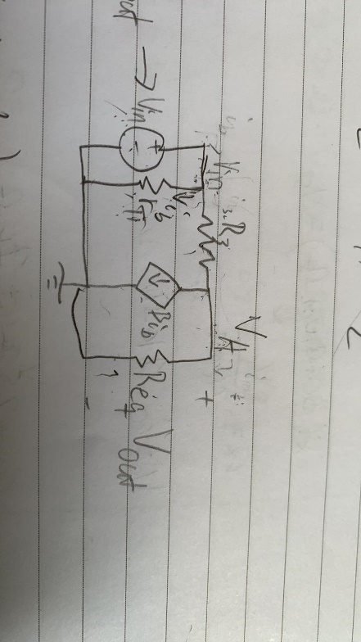

Med KCL i knudepunkt A får man ligningen:
$$\frac{v_{A}-V_{in}}{R_{3}}+βi_{b}+\frac{v_{A}}{R_{eq}}=0$$
Dette omskrives til

$$v_{A}=\frac{R_{eq}·v_{in}}{R_{eq}+R_{3}}-\frac{R_{3}R_{eq}·βi_{b}}{R_{3}+R_{eq}}$$

Derudover er $i_{b}=\frac{v_{in}}{r_{π}}$. Dette indsættes.
$$v_{A}=\frac{R_{eq}·v_{in}}{R_{eq}+R_{3}}-\frac{R_{3}R_{eq}·β·\frac{v_{in}}{r_{π}}}{R_{3}+R_{eq}}=v_{in}\left(\frac{R_{eq}}{R_{eq}+R_{3}}-\frac{R_{3}R_{eq}·β·\frac{1}{r_{π}}}{R_{3}+R_{eq}}\right)$$
$$A=\frac{v_{out}}{v_{in}}=\frac{R_{eq}}{R_{eq}+R_{3}}-\frac{R_{3}R_{eq}·β·\frac{1}{r_{π}}}{R_{3}+R_{eq}}$$
Indsættes alle værdierne og udtrykket for $R_{eq}$ bliver det til:
$$A=\frac{v_{out}}{v_{in}}=\frac{\frac{1}{\frac{1}{14200}+\frac{1}{448}+\frac{1}{R_{L}}}}{\frac{1}{\frac{1}{14200}+\frac{1}{448}+\frac{1}{R_{L}}}+118900}-\frac{118900·\frac{1}{\frac{1}{14200}+\frac{1}{448}+\frac{1}{R_{L}}}·290·\frac{1}{1513}}{118900+\frac{1}{\frac{1}{14200}+\frac{1}{448}+\frac{1}{R_{L}}}}=-\frac{2741,8 R_{L}}{33,059 R_{L}+14305,3Ω}$$

For $R_{L}=100Ω$

$$A=-\frac{2741,8·100Ω}{33,059·100Ω+14305,3Ω}≈-15,5685$$
$$A_{dB}=20·\log_{10}\left(15,5685\right)≈23,84494$$

For $R_{L}=1000$
$$A=-\frac{2741,8·1000Ω}{33,059·1000Ω+14305,3Ω}≈-57,88748$$
$$A_{dB}=20·\log_{10}\left(57,88748\right)≈35,25169$$

- Calculate an estimate of the maximum amplitude of V1 that can be used while maintaining linear operation.
I active mode er $v_{CE}≥0,3V$
$$v_{CE}=V_{CE}+v_{ce}≥0,3V$$
$$V_{CE}=2,75V$$
For $R_{L}=100Ω$er $v_{ce}=Av_{in}=-15,5685v_{in}$
$$2,75V-15,5685v_{in}≥0,3V$$
$$v_{in}≤\frac{0,3V-2,75V}{-15,5685}≈v_{in}≤0,157369 V$$
Altså en øvre grænse I amplituden på $157mV$.

For kredsløbet med $R_{L}=1000Ω$
$$v_{in}≤\frac{0,3V-2,75V}{-57,887}=0,04232384 V$$
Altså en øvre grænse i amplitude på $42,3mV$

B. LTSpice
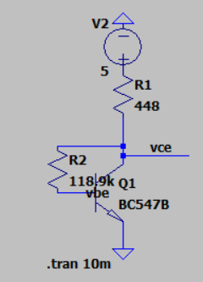
Først målte vi DC bias conditions for transistoren.
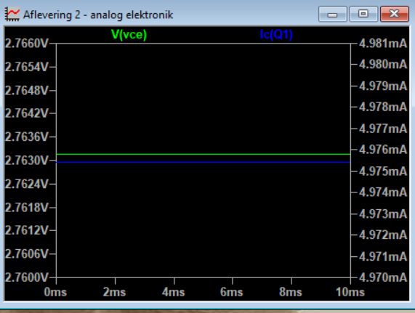

$$V_{CE}=2,763V$$
$$I_{C}=4,975mA$$

Det fulde kredsløb.
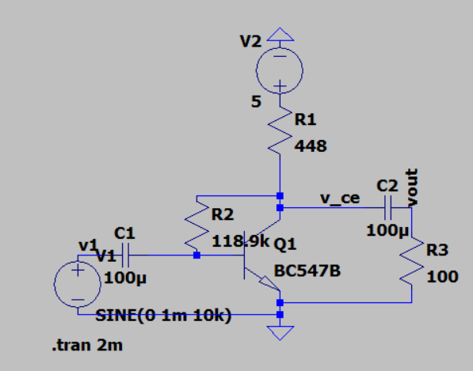
I simuleringen med $R_{L}=100Ω$, og $v_{1}$ sat til $1mV$ blev $v_{out}$
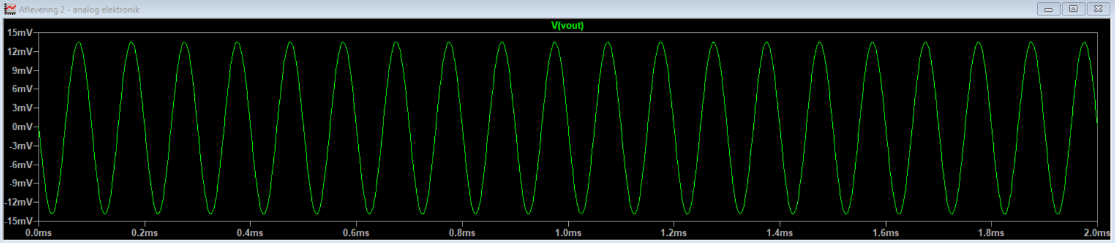
Gain på $A=\frac{-13,5mV}{1mV}=-13,5$
$$A_{dB}=20·\log_{10}\left(13,5\right)≈22,60668$$

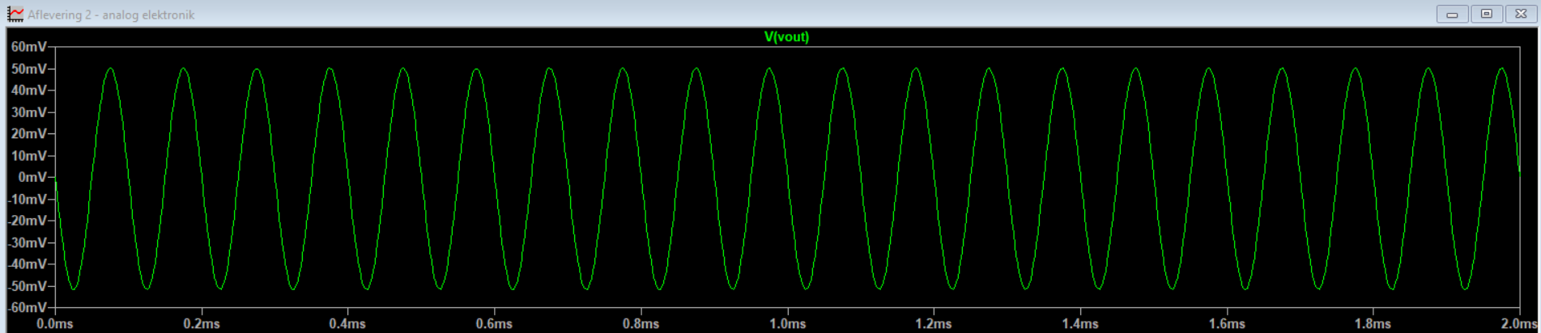
For $R_{L}=1000Ω$
Gain regnes til $A=\frac{-50,5mV}{1mV}=-50,5$
$$A_{dB}=20·\log_{10}\left(50,5\right)≈34,06583$$

Den maksimale værdi for $v_{in}$ fandt vi ved at undersøge hvornår $v_{CE}>0,3V$. Vi fandt at for
$R_{L}=100Ω$ var det ved $70mV,$ og at for $R_{L}=1000Ω$ var det $35mV$.

C. Perform measurements in the electronics lab to verify the results from A.1, A.2, and A.3
Vi startede med at måle DC $V_{CE}$ spændingen, og $I_{C}$ strømmen.

$$V_{CE}=2,61V$$
$$I_{C}=5,3mA$$
Så målte vi gain for hhv $100Ω$ load og $1000Ω$ load resistorerne. Vi gjorde det ved 3 forskellige input spændinger for hver resistor.

Målinger med $R_{L}=100Ω$
V_in | V_out | Gain | Gain (dB)
5mV | 70,7mV | 14,1 | 22,98
10mV | 139mV | 13,9 | 22,86
15mV | 205,6mV | 13,7 | 22,73

Målinger med $R_{L}=1000Ω$
V_in | V_out | Gain | Gain (dB)
5mV | 260mV | 52 | 34,32
10mV | 513mV | 51,3 | 34,20
15mV | 758mV | 50,5 | 34,06

Derudover viste målingerne også et fasedrej på de forventede $180°$, mellem inputtet og outputtet.

For $R_{L}=100Ω$ gik den i saturation ved $70mV$. For $R_{L}=1000Ω$ gik den i saturation ved $65mV.$

D. Compare the results from A, B and C.

I A.1 passer resultater fra A, B og C godt overens. For udregningerne fås $V_{CE}=2,75V$ og $I_{C}=5,0mA$, mens den i simuleringen er $V_{CE}=2,763V I_{C}=4,975mA .$ Altså en meget lille relativ forskel. I lab blev den målt til $V_{CE}=2,61V$ og $I_{C}=5,3mA$, som er lige under $6\%$ i relativ afvigelse fra udregningerne.

I A.2 blev de to gains udregnet til $A_{100Ω}=-15,56$ og $A_{1000Ω}=-57,89$. I simuleringen i LTSpice blev den målt til $A_{100Ω}=-13,5$ og $A_{1000Ω}=-50,5$. Sammenlignet med det teoretiske er det en relativ afvigelse for begge på $-13\%$.
I lab blev det målt til $A_{100Ω}=-13,9$ og $A_{1000Ω}=-51,3$. Dette ligger mellem simuleringen og det teoretiske, dog tættest på simuleringen.

I A.3 var der større afvigelser. For udregningerne var maks $v_{in}$ for $R_{L}=100Ω$, $157mV$ mens den i simuleringen var $70mV.$ I lab målte vi den til $70mV$. Sammenlignet med den teoretiske udregning ligger simuleringen og lab altså på ca. halvdelen.
Maks $v_{in}$ for $R_{L}=1000Ω$ var i udregningen $42mV$ mens den i simuleringen var $35mV$ og i lab var $65mV.$

En af grundene til afvigelserne kan skyldes $β$ værdien. Alt efter om man vælger min typ eller max for $β$ kan den svinge et sted mellem $200$ og $450.$ Derudover kan transistor modellen brugt i udregningerne ikke estimere transistoren helt præcist, da den har en ret linje som iv karakteristik i modsætning til en transistors ikke lineære karakteristik.

